Лекция 14
Молекулярная физика

Вопросы
- Введение.
- Основные положения молекулярно-кинетической теории.

3. Основное уравнение молекулярно-кинетической теории

(уравнение Клаузиуса).
4. Уравнение состояния идеального газа (Менделеева -Клапейрона).

1. Введение

Молекулярная физика и термодинамика – это разделы физики, в которых изучают макроскопические процессы в телах, состоящих из большого числа атомов и молекул.
Свойства макроскопических тел (материальных объектов, состоящих из очень большого числа частиц), находящихся в различном агрегатном состоянии, можно изучать, пользуясь двумя взаимно дополняющими друг друга методами:
- статистическим (молекулярно-кинетическим);
- термодинамическим.
Молекулярная физика – это раздел, в котором изучаются строение и свойства вещества исходя из молекулярно-кинетических представлений.
В 1см³ газа при нормальных условиях содержится 2,7⋅10¹⁹ молекул – число Лошмидта (при ежесекундном вылете 1 млн молекул из этого объема все они вылетят ∼ через 1 млн лет). Такие явления, как давление газа на стенки сосуда, явления переноса, тепловые явления и др., подчиняются законам больших чисел или законам статистики. В основе статистического метода применительно к молекулярной физике лежит несколько утверждений:
1. Совокупность огромного количества молекул имеет такие свойства, каких нет у каждой молекулы в отдельности. Например, свойствами совокупности молекул являются давление, температура, теплопроводность, вязкость, диффузия и др., но нельзя говорить о давлении, температуре, вязкости одной молекулы.
- Существует определенная количественная связь между свойствами коллектива молекул и средними значениями тех физических величин, которые характеризуют поведение и свойства каждой молекулы в отдельности. Например, средняя кинетическая энергия молекулы газа пропорциональна его абсолютной температуре, являющейся свойством коллектива молекул.
3. Свойства коллектива молекул являются макроскопическими свойствами, а свойства каждой молекулы в отдельности – микроскопическими. Связь между макроскопическими и микроскопическими свойствами устанавливается на основе теории вероятностей.
Термодинамика – это раздел, в котором изучаются макроскопические свойства систем, способы и формы передачи энергии, равновесные состояния и переходы.
Термодинамический (феноменологический) метод исследования отличается от статистического: он устанавливает общие связи в макроскопических системах.

Виды термодинамической системы

масса
энергия
Окружающая среда
Термодинамическая
система
Рис. 1

Обмен
массой
открытая
закрытая
Обмен
энергией
адиабатная
не адиабатная

2. Основные положения молекулярно-кинетической теории

Идеальный газ – это идеализированная система частиц, обладающая следующими свойствами:
- суммарный собственный объем частиц намного меньше размеров сосуда, в котором они находятся;
- частицы взаимодействуют друг с другом только во время столкновений;
3) в промежутках между столкновениями частицы движутся свободно, прямолинейно и равномерно, причем время свободного движения гораздо больше времени взаимодействия;
4) столкновение частиц друг с другом и со стенками сосуда подчиняются законам абсолютно упругого столкновения;
Идеальный газ – это лишь простейшая модель газообразного состояния, но этой моделью описываются реальные газы в условиях, близких к нормальным, а также в условиях низкого давления и высокой температуры.

Параметры состояния идеального газа
Состояние идеального газа характеризуется тремя параметрами:
- давлением;
- температурой;
- удельным объемом (плотностью).

1. Давление − скалярная величина, характеризующая отношение силы, действующей по нормали к площадке, к величине этой площадки

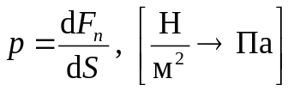 , (1)

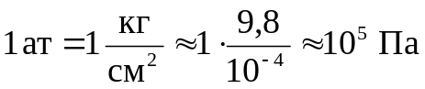 ; 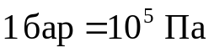.
2. Температура − скалярная величина, характеризующая интенсивность хаотического поступательного движения молекул, и пропорциональная средней кинетической энергии этого движения.

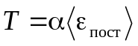, 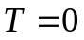 при 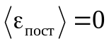 (2)

Температурные шкалы

Эмпирическая шкала Цельсия ( t ⁰C): 1⁰C = 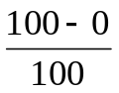⁰C;

Эмпирическая шкала Фаренгейта: 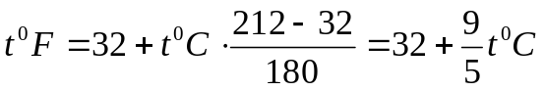.
Пример: t = 36,6⁰C; 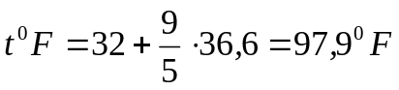.

Абсолютная шкала Кельвина: 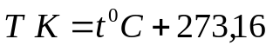

- Удельный объем (плотность)

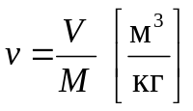 − удельный объем это объем вещества массой в 1 кг;
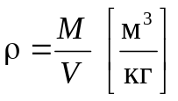− плотность это масса вещества объемом в 1 м³; 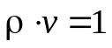.

Основные положения молекулярно-кинетической теории

1. Все вещества состоят из атомов или молекул, размеры которых порядка 10⁻¹⁰ м.
2. Атомы и молекулы вещества разделены промежутками, свободными от вещества. Косвенным подтверждением этого факта является изменяемость объема тела.
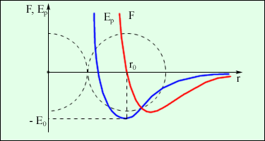
Рис. 2
3. Между молекулами тела одновременно действуют силы взаимного протяжения и силы взаимного отталкивания.

4. Молекулы всех тел находятся в состоянии беспорядочного непрерывного движения. Хаотическое движение молекул называют также тепловым движением.
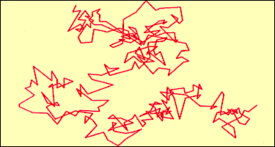
Рис. 3
Скорость движения молекул связана с температурой тела в целом: чем больше эта скорость, тем выше температура. Таким образом, скорость движения молекул определяет тепловое состояние тела – его внутреннюю энергию.

3. Основное уравнение молекулярно-кинетической теории

(уравнение Клаузиуса)

v_{iΔ}t
ΔS
x
y
z
Рис. 4
v
Вычислим давление, оказываемое молекулами на площадку ΔS.
2-й закон Ньютона:

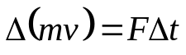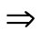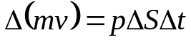

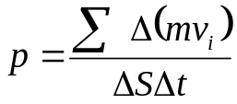 . (3)

Для одной молекулы:

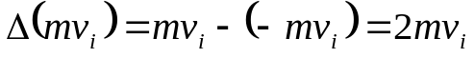. (4)

Число молекул в объеме параллелепипеда с основанием ΔS и высотой v_{i}Δt:

N = n_{i}V = n_{i}ΔSv_{i}Δt (5)

n = N/V – концентрация молекул, равная отношению числа молекул к объему занимаемого ими пространства.
Для молекул, которые передают импульс площадке ΔS (в одном из трех взаимно перпендикулярных направлений движется 1/3 молекул, половина из них, т.е. 1/6 – на площадку ΔS)

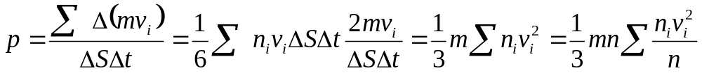

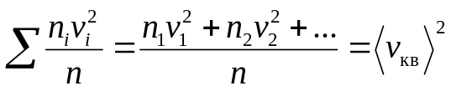 − средняя квадратичная скорость молекул

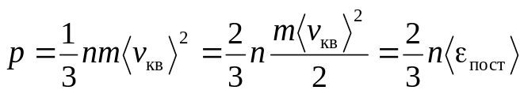 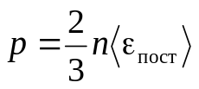 , (6)

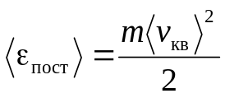−средняя кинетич. энергия поступательного движения молекул

Уравнение Клаузиуса: давление идеального газа численно равно 2/3 средней кинетической энергии поступательного движения молекул, находящихся в единичном объеме.

4. Уравнение состояния идеального газа (Менделеева-Клапейрона)

Это уравнение связывает параметры состояния р, Т, М, V.

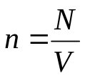, 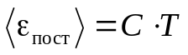 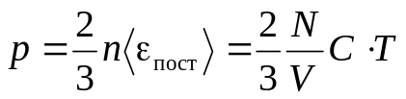 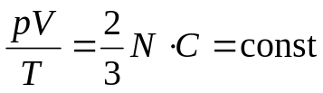

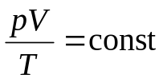 − уравнение Менделеева – Клапейрона (7)

1-й закон Авогадро: киломоли всех газов при нормальных условиях занимают одинаковый объем, равный 22,4 м³/кмоль. (Если температура газа равна T₀ = 273,15 К (0 °С), а давление p₀ = 1 атм = 1,013·10⁵ Па, то говорят, что газ находится при нормальных условиях.)

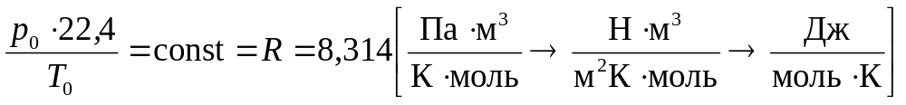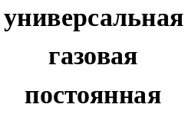

Уравнение Менделеева – Клапейрона для 1 моля газа

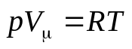 . (8)

Уравнение Менделеева – Клапейрона для произвольной массы газа

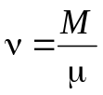 − число молей. 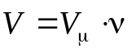 , 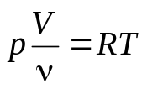 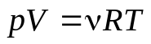 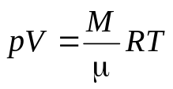 (9)
2-й закон Авогадро: киломоли всех газов при нормальных условиях содержат одинаковое число молекул 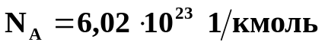.

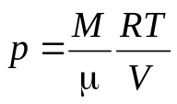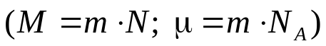

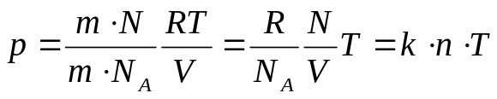 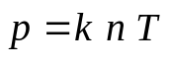 , (10)

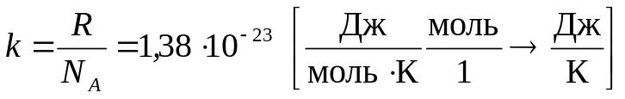 − постоянная Больцмана.

Давление идеального газа при данной температуре определяется только числом молекул в единице объема и не зависит от рода молекул.

Закон Дальтона для смеси газов

p = nkT = (n₁+ n₂+…)kT = n₁ kT + n₂ kT + … = p₁ + p₂ + … , 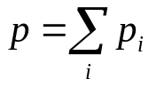 , (11)

давление смеси идеальных газов равно сумме парциальных давлений газов, входящих в состав смеси.

Частные случаи уравнения Менделеева - Клапейрона

1. 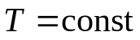 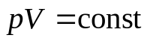 − изотермическое состояние (закон Бойля – Мариотта)
2. 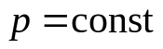 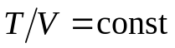 − изобарное состояние (закон Гей-Люссака)

0
Рис. 6

V
V
p
T
0
p₁
p
T
0
р₂
р₂
р₁
р₁
р₂ > p₁
3. 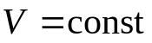 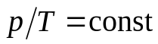 − изохорное состояние (закон Шарля)

V
V
p
T
0
V₂
p
T
0
0
V₁
V₁
V₂
V₁
V₂
Рис. 7

p

T₁
T₂
T₁
T₂
0
0
0
T
T
T₂ >T₁
T₂
V
p
T₁
p
V
Рис. 5

